ФЕДЕРАЛЬНОЕ ГОСУДАРСТВЕННОЕ БЮДЖЕТНОЕ ОБРАЗОВАТЕЛЬНОЕ УЧРЕЖДЕНИЕ
ВЫСШЕГО ОБРАЗОВАНИЯ
«ДАГЕСТАНСКИЙ ГОСУДАРСТВЕННЫЙ МЕДИЦИНСКИЙ УНИВЕРСИТЕТ»
МИНИСТЕРСТВА ЗДРАВООХРАНЕНИЯ РОССИЙСКОЙ ФЕДЕРАЦИИ
ИНСТИТУТ ДОПОЛНИТЕЛЬНОГО ПРОФЕССИОНАЛЬНОГО ОБРАЗОВАНИЯ

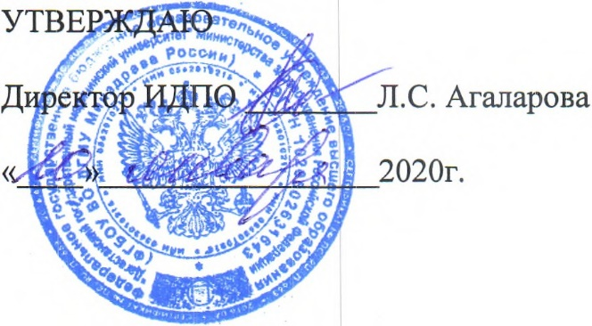

УЧЕБНЫЙ ПЛАН

ДОПОЛНИТЕЛЬНОЙ ПРОФЕССИОНАЛЬНОЙ ПРОГРАММЫ
ПОВЫШЕНИЯ КВАЛИФИКАЦИИ ВРАЧЕЙ

ПО СПЕЦИАЛЬНОСТИ «ХИРУРГИЯ»

Тема: «ХИРУРГИЯ»

(СРОК ОСВОЕНИЯ 144 АКАДЕМИЧЕСКИХ ЧАСА)

Учебный план дополнительной профессиональной программы повышения квалификации врачей по специальности «хирургия»

№ п/п | Наименование разделов | Всего  Часов | Лек-ции | Семи-нары | Практ. занятия | Форма контроля
 | Рабочая программа учебного модуля «Фундаментальные дисциплины» | 4 | 2 | 2 | -
 | Топографическая анатомия и оперативная хирургия органов брюшной полости | 4 | 2 | 2 |  | ПК
1. | Рабочая программа учебного модуля "Специальные дисциплины" | 106 | 49 | 18 | 39
 | Неотложная хирургия | 72 | 35 | 12 | 25 | зачет
 | хирургические заболевания желудка | 8 | 3 | 2 | 3 | ПК
 | хирургические заболевания я кишечника и брыжейки | 11 | 6 | 2 | 3 | ТПК
 | хирургические заболевания печени и желчн. Путей | 11 | 6 | 2 | 3 | ПК
 | хирургические заболевания поджелуд. Железы | 10 | 5 | 2 | 3 | ПК
 | заболевания и повреждения сосудов | 8 | 5 | 1 | 2 | ТПК
 | заболевания органов грудной клетки | 6 | 3 | 1 | 2 | ТПК
 | травмы живота | 14 | 6 | 2 | 6 | ПК
 | травмы грудной клетки | 6 | 3 |  | 3
 | Плановая хирургия | 20 | 8 | 4 | 8 | зачет
 | Хирургия печени и желчевыводящих путей | 6 | 2 | 1 | 3 | ПК
 | Хирургия желудка и 12-перстной кишки | 2 | 1 |  | 1 | ПК
 | Хирургия грыж | 8 | 4 | 2 | 2 | ПК
 | Хирургия легких и плевры | 4 | 1 | 1 | 2 | ТПК
 | Гнойная хирургия | 14 | 6 | 2 | 6 | зачет
 | хирургическая инфекция | 4 | 1 | 1 | 2 | ТПК
 | хирургический сепсис | 6 | 3 |  | 3 | ПК
 | принципы лечения гн. Ран | 2 | 1 | 1 |  | ТПК
 | гнойные послеоперацион-ные осложнения | 2 | 1 |  | 1 | ТПК
 | Рабочая программа учебного модуля "Смежные дисциплины" | 8 | 8
 | Основы онкологии | 4 | 4 |  |  | ПК
 | Хирургия органов эндокринной системы | 2 | 2 |  |  | ПК
 | Клиническая трансфузиология | 2 | 2 |  |  | ПК
2 | Симуляционный курс | 14 | 4 |  | 10
 | Общая техника хирургических эндоскопических процедур | 5 | 1 |  | 4 | ТПК
3. | Лапароскопическая холецистэктомия | 5 | 1 |  | 4 | ПК
 | Острый аппендицит | 2 | 1 |  | 1 | ТПК
 | Прободная язва желудка и двенадцатиперстной кишки. | 2 | 1 |  | 1 | ПК
 | Итого: | 132 | 63 | 20 | 49
 | Экзамен: | 6
 | Всего часов цикла: | 138 | 63 | 20 | 49
ПК - промежуточный контроль.
ТК - текущий контроль.

